Первую лабораторную делать не нужно. Требуется только 2 и 3 лаба. Вариант А. Все скриншоты графиков и т.д. строго из программы, про которую идёт речь в описании работы (и в примере выполнения) - MicroCAP

# Лабораторная работа 1

**Исследование вакуумного диода и термоэлектронной миссии**

**Тема 2. Двухэлектродные лампы**

Для выполнения заданий лабораторной работы необходимо предварительное изучение:

* вольт-амперной характеристики вакуумного диода;
* параметров вакуумного диода;
* руководства пользователя программы Micro-CAP.

Таблица 1.1

Варианты заданий

|  |  |  |  |  |  |  |
| --- | --- | --- | --- | --- | --- | --- |
| Вариант | Диод | *Ie* | *Sк* | *Rк* | *Rа* | *Рн* |
| мА | ⋅10-5 м2 | мм | мм | Вт |
| А, Б | 6AL5_AYUMI | 5 | 2,5 | 0,57 | 1,5 | 0,3 |
| В, Г | 6AX4_AYUMI | 4 | 3 | 0,7 | 1,5 | 0,2 |
| Д, Е | 6CA4_AYUMI | 5 | 4 | 0,9 | 1,5 | 0,4 |
| Ё, Ж | 6H6_AYUMI | 1 | 2 | 1 | 3 | 0,2 |
| З, И, Й | 6X4_AYUMI | 2 | 2 | 2 | 4 | 0,5 |
| К, Л | 6X5_AYUMI | 2 | 1,8 | 2 | 5 | 0,4 |
| М, Н | 80_AYUMI | 0,7 | 2 | 1 | 3 | 0,2 |
| О, П | 81_AYUMI | 500 | 90 | 2 | 4 | 0,8 |
| Р, С | 82_AYUMI | 40 | 28 | 2 | 5 | 0,4 |
| Т, У | 83_AYUMI | 40 | 25 | 2 | 5 | 0,4 |
| Ф, Х | 84_AYUMI | 2 | 2,5 | 0,55 | 1,5 | 0,2 |
| Ц, Ч | SR4_AYUMI | 1,5 | 2 | 1 | 1,5 | 0,2 |
| Ш, Щ | SV4_AYUMI | 5 | 3,5 | 0,9 | 2,2 | 0,3 |
| Ы, Э | SW4_AYUMI | 1 | 2 | 0,5 | 1,8 | 0,16 |
| Ю, Я | ST4_AYUMI | 2,5 | 2 | 0,7 | 2 | 0,2 |

Номер варианта соответствует первой букве фамилии студента.

**Формулировка задания 1.1**

Построить вольт-амперную характеристику (ВАХ) вакуумного диода.

**Формулировка задания 1.2**

Рассчитать следующие параметры вакуумного диода:

* плотность эмиссионного тока;
* температуру катода;
* работу выхода электрона из материала катода;
* константу термоэлектронной эмиссии;
* напряженность электрического поля у поверхности катода.

**Рекомендации по выполнению задания 1**

Объектом исследования является модель вакуумного диода типа AYUMI в программе Micro-CAP. Конкретный диод выбрать согласно табл. 1.1 вариантов из библиотеки Components/Analog Library/Vacuum Tubes/Diodes и поместить в окне main программы Micro-CAP12. Указанная модель диода не отражают явление насыщения, обусловленное пределом величины эмиссионного тока, поэтому его значение *Ie* задано в третьем столбце таблицы. Причем значение тока *Ie* для этого задания назначено условно и может не соответствовать справочным данным диода, как и остальные конструктивные параметры размеров его катода: площади и мощности излучения *Sк* и *Рн*, радиусов катода *Rк* и анода *Rа*.

**Рекомендации по выполнению задания 1.1**

При выполнении этого задания использовать вид анализа по постоянному току (рис. 1.1).

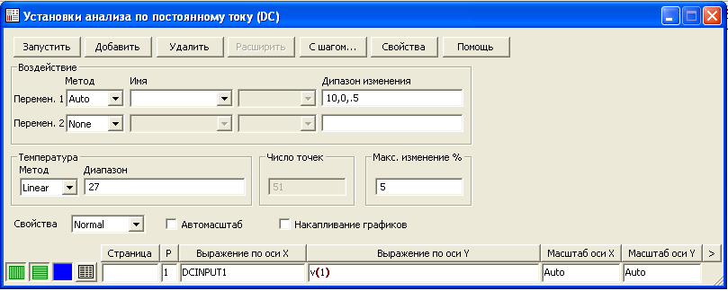

Рис. 1.1. Скриншот окна «DC Analysis Limits» задания параметров анализа по постоянному току в русскоязычном варианте Micro-CAP

Параметры анализа устанавливаются следующим образом. Диапазон анализа задается в строке «Переменная 1» в одном из режимов (Метод): Auto, Linear, Log в формате «[верхняя граница диапазона], нижняя граница диапазона, шаг изменения» через запятую или List – в формате списка значений через запятую. Все единицы измерения в Micro-CAP заданы в системе СИ. Выражения для расчета значений по оси ординат и абсцисс указываются в таблице в нижней части окна в столбцах «Y Expression» и «X Expression». Поля «X Range» и «Y Range» (масштаб) настраиваются таким образом, чтобы видеть на экране интересующий фрагмент графика.

Пример графика ВАХ представлен в бланке отчета.

**Рекомендации по выполнению задания 1.2**

Далее необходимо рассчитать:

1. Значение температуры катода. Необходимо воспользоваться формулой (1) Стефана – Больцмана. Площадь *Sк* поверхности излучения катода для диода и мощность *Рн*, излучаемую нагретым катодом, взять из табл. 1.1.

, (1.1)

где *Рн* – мощность накала, принимаем ее за излучаемую;

*Sк* – площадь излучения катода;

*σ0* – постоянная Стефана – Больцмана, равная 5,67⋅10-8 Вт/(м2 °К4);

*еТ* – константа излучения, ее еще называют излучательной способностью или степенью черноты катода, которая определяет отношение энергии, излучаемой катодом, к энергии, излучаемой в аналогичных условиях абсолютно черным телом. Константу *еТ* взять для бария, равной 0.353. Результат занести в табл. 1.2.

Таблица 1.2

Результаты расчетов

|  |  |
| --- | --- |
| Параметры | Значения |
| *je*, А/м2 |  |
| *Т*, °К |  |
| *1/Т*, °К-1 |  |
| *je/T2*, A/°K2м2 |  |
| *ln (je/T2)* |  |
| *ϕ,эВ* |  |
| *А* |  |
| *E,* В/м |  |

2. По представленным в табл. 1.1 величинам *Ie* и *SK* рассчитать значения плотности *je* эмиссионного тока по формуле (2):

*je=Ie/SK*, (1.2)

а также величин *1/Т* и *ln(je/Т2)*.

3. Определить тангенс *tgα* угла наклона к оси абсцисс прямой Ричардсона с использованием формулы (3):

. (1.3)

4. Рассчитать значение работы выхода *ϕ* электрона из материала катода по формуле (4):

 (1.4)

5. Рассчитать величину константы *А* термоэлектронной эмиссии с использованием формулы (5):

 . (1.5)

6. Рассчитать напряженность электрического поля *Е* у поверхности катода по формуле (6):

, (1.6)

где *Ua* – анодное напряжение. Значения Ua необходимо брать из экспериментальных ВАХ диода для насыщенных участков, но в силу того, что используемая модель диода не позволяет их определять, следует взять 300 вольт. Полученные результаты также занести в таблицу в бланк отчета.**Бланк выполнения лабораторной работы 1**

**Задание 1.1**

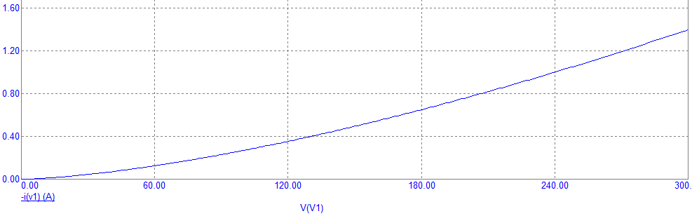

Вольт-амперная характеристика вакуумного диода

**Задание 1.2**

Таблица 1.2

Результаты расчетов параметров вакуумного диода

|  |  |
| --- | --- |
| Параметры | Значения |
| *je*, А/м2 |  |
| *Т*, °К |  |
| *1/Т*, °К-1 |  |
| *je/T2*, A/°K2м2 |  |
| *ln (je/T2)* |  |
| *ϕ,эВ* |  |
| *А* |  |
| *E,* В/м |  |

**Лабораторная работа 2**

**Исследование вакуумного триода**

**Тема 3. Трехэлектродные лампы**

**Цель работы:** исследовать характеристикивакуумного триода и усилителя на вакуумном триоде с использованием программы MicroCAP12.

Для выполнения заданий лабораторной работы необходимо предварительное изучение:

* раздела учебника «Вакуумные триоды»;
* принципа действия и характеристик вакуумных триодов;
* основ работы в программе MicroCAP;
* принципиальной схемы и назначения элементов усилительного каскада с емкостной связью на вакуумном триоде, включенном по схеме с общим катодом;
* способов задания режима работы каскада по постоянному току;
* способов температурной стабилизации точки покоя;
* схем замещения каскада на средних, низких и высоких частотах;
* амплитудно-частотной характеристики (АЧХ) каскада;
* влияния параметров элементов каскада на вид его характеристик и основные показатели.

Триод выбрать согласно табл. 2.1 вариантов из библиотеки Components/Analog Library/Vacuum Tubes/Triodes или элемент Triode из библиотеки Components/Analog Primitives/Macros/Miscellaneous и поместить в окне main программы Micro-CAP12.

Таблица 2.1

Варианты заданий

|  |  |
| --- | --- |
| **Вариант** | **Триод** |
|
| А, Б, В | 6SN7 |
| Г, Д | 6N1P |
| Е, Ё, Ж | 6HG8T |
| З, И, Й | 6DJ8 |
| К, Л | 6CG7 |
| М, Н | 6BM8 |
| О | 6BM8T |
| П | 6BL8T |
| Р | 6AN8T |
| С | 6AB8T |
| Т | 6AX8T |
| У, Ф | 6C33C |
| Х, Ц, Ч | ECL80T |
| Ш, Щ, Ы | ECL82T |
| Э, Ю, Я | ECL84T |

Номер варианта соответствует первой букве фамилии студента.

**Формулировка задания 2.1**

Исследование характеристиквакуумного триода по постоянному току:

а) построить на одной сетке семейство графиков зависимости тока анода от напряжения анод – катод, соответствующее набору значений напряжений сетка – катод;

б) определить коэффициент усиления триода по напряжению.

**Формулировка задания 2.2**

Исследовать частотные свойства усилительного каскада на вакуумном триоде, для этого:

а) снять амплитудно-частотные характеристики (АЧХ) каскада при различных величинах емкости разделительного конденсатора;

б) определить полосу пропускания каскада.

**Рекомендации по выполнению задания 2.1**

Поместить в окно main программы Micro-CAP 12 заданный в табл. 2.1 триод и два источника напряжения. Построить схему для исследования статических характеристик триода. Первый, входной источник напряжения подключить между электродами катод – сетка, а второй между электродами катод – анод.

Построить семейство графиков выходных характеристик – набор зависимостей выходного тока от выходного напряжения для набора из не менее чем пяти значений входного напряжения. Занести графики в бланк отчета.

Средствами программы Micro-Cap можно на одной сетке строить несколько графиков при различных значениях параметров элементов схемы типа Component. Для этого в меню анализа, например, показанном на рис. 1.1, надо нажать кнопку «Stepping» (С шагом) и в открывшемся окне, показанном на рис. 2.1, выбрать в строке «Step What» позиционное обозначение элемента, параметры которого требуется изменять. После этого в полях From, То, Step Value набрать начальное, конечное значения параметра и шаг изменения величины. Чтобы при анализе выбранные параметры изменялись, надо в поле «Step It» выбрать «Yes». Кроме того, в окне «DC Analysis Limits», показанном на рис. 1.1, есть возможность многовариантного анализа с использованием строки параметров «Переменная 2». В отличие от строки параметров «Переменная 1», в ней нет возможности выбора режима Auto, все остальное аналогичное.

На построенных графиках при постоянном токе анода выполнить засечку интервала анодных напряжений Δ*UАК* между двумя графиками с интервалом сеточных напряжений Δ*UGК* и рассчитать коэффициент усиления, по формуле (2.1):

. (2.1)

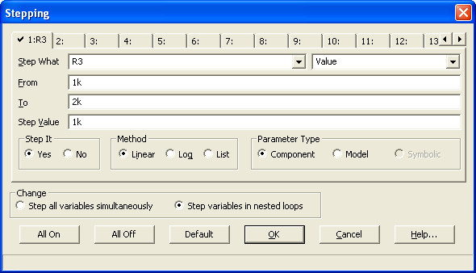

Рис. 2.1. Скриншот окна Micro-Cap для задания изменяемого параметра

**Рекомендации по выполнению задания 2.2**

Создать в окне main программы Micro-CAP 12 схему (рис. 2.2) для исследования усилительного каскада на вакуумном триоде.

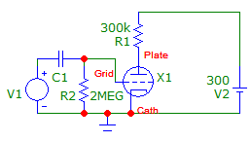

Рис. 2.2. Скриншот окна Micro-Cap исследуемой схемы

Резистор *R*1 задает усилительный режим работы каскада по напряжению. Резистор *R*2 осуществляет связь сетки с катодом по постоянному току, чтобы исключить ошибку программы по отсутствию контакта сетки с общей точкой схемы. Конденсатор *С*1 осуществляет связь каскада с источником входных сигналов *V1* лишь по переменному току, а не показанная на рисунке нагрузка каскада подключается к аноду триода тоже через конденсатор или ко вторичной обмотке разделительного трансформатора (см. учебник). При применении этих мер источник сигналов, усилитель и нагрузка не влияют друг на друга по постоянному току.

На одной сетке построить два графика АЧХ:

* при значении емкости разделительного конденсатора 10нФ. При построении АЧХ использовать анализ по переменному току программы Micro-CAP (рис. 2.3) «АC Analysis Limits», и окно Stepping (рис. 2.1), вызываемое одноименной кнопкой. При построении амплитудно-частотных характеристик целесообразно по оси частот *F* использовать логарифмический масштаб;
* при значении емкости разделительного конденсатора в 10 раз больше емкости CGK в модели триода (рис. 2.4).

Параметры анализа по переменному току устанавливаются следующим образом. Программа опознает крайний левый на схеме источник как входной и устанавливает его амплитуду 1 вольт. Диапазон частот *F* этого источника для анализа задается в строке «Frequency Range» в формате «[верхняя граница диапазона], нижняя граница диапазона» через запятую. Шаг изменения частоты задается с помощью параметра погрешности «Maximum Change %». Выражение для расчета значений по оси ординат указываются в таблице в нижней части окна в столбце «Y Expression». Поля «X Range» и «Y Range» настраиваются таким образом, чтобы видеть на экране интересующий фрагмент графика.

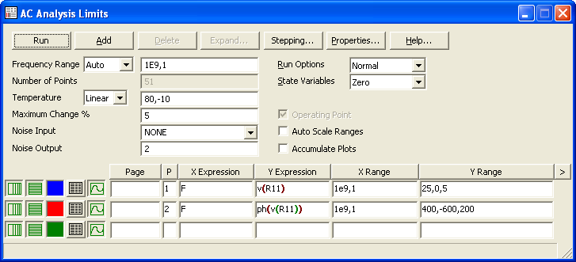

Рис. 2.3. Скриншот окна задания параметров анализа по переменному току «AC Analysis Limits»

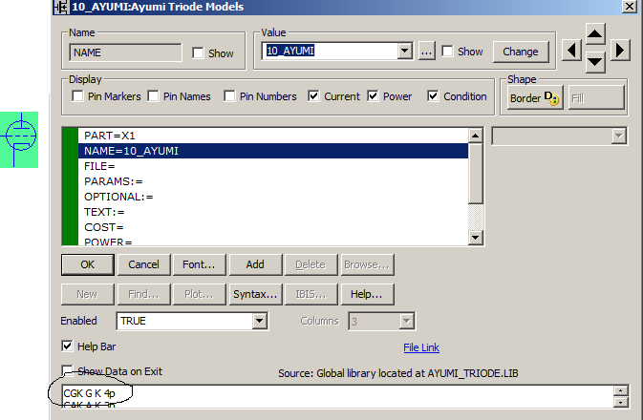

Рис. 2.4. Скриншот окна задания параметров триода

По построенным с использованием программы Micro-CAP характеристикам необходимо определить два значения полосы пропускания Δ*f* каскада при коэффициенте частотных искажений *Мн = Мв* = 1,41, то есть на уровне –3дВ от максимального этой АЧХ.

По результатам необходимо создать в .pdf формате файл отчета по лабораторной работе.

**Бланк выполнения лабораторной работы 2**

**Задание 2.1**

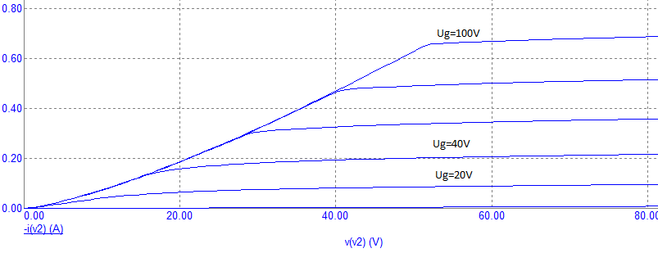

Рис. 1. Выходные характеристики триода

Коэффициент усиления 

**Задание 2.2**

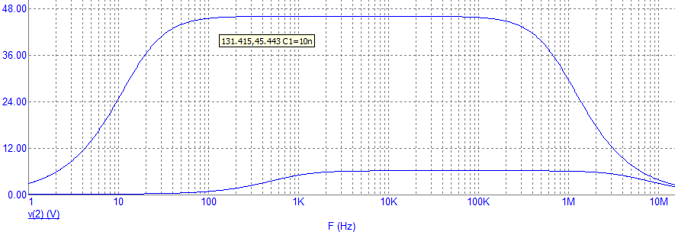

Рис. 2. АЧХ усилителя на вакуумном триоде

Полоса пропускания: Δ*f1 = …;* Δ*f2 = …*

**Лабораторная работа 3**

**Исследование многоэлектродных ламп**

**Тема 3. Многоэлектродные лампы**

Цель работы: исследовать с использованием программы Micro-CAP 12 вакуумные многоэлектродные лампы, а также создаваемые ими нелинейные искажения выходного сигнала усилителя.

Для выполнения заданий лабораторной работы необходимо предварительное изучение:

* раздела учебника «Вакуумные триоды»;
* принципа действия и характеристик вакуумных тетродов;
* принципа действия и характеристик вакуумных пентодов;
* основ работы в программе Micro-CAP;
* принципиальной схемы и назначения элементов усилительного каскада с емкостной связью на вакуумном тетроде и пентоде, включенными по схеме с общим катодом;
* способов задания режима работы усилительного каскада по постоянному току;
* амплитудно-частотной характеристики (АЧХ) каскада;
* влияния параметров элементов усилительного каскада на вид его характеристик и основные показатели.

**Формулировка задания 3**

Исследовать тетрод и пентод в режиме анализа переходных процессов с целью понять, как влияют параметры этих ламп на искажения формы выходного сигнала усилительного каскада на основе этих ламп.

**Рекомендации по выполнению задания 3**

1. Построить схему усилительного каскада на тетроде (рис. 3.1) для исследования его работы.

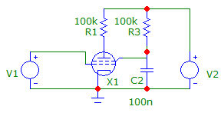

Рис. 3.1. Скриншот схемы усилительного каскада на тетроде из программы Micro-CAP 12

Здесь резистор *R*1 задает режим работы тетрода *Х*1 по напряжению, а конденсатор *С*2 обеспечивает постоянное положительное напряжение на экранирующей сетке. Резистор *R*1 обеспечивает заряд конденсатора *С*2 от источника питания *V*2. Источник напряжения *V*1 является источником синусоидального сигнала, его частоту установить 10 кГц. Элементы, разделяющие лампу и источник сигнала по постоянному току, как во 2-й лабораторной работе, в этом исследовании можно не применять, чтобы не загромождать процесс исследования побочными эффектами.

Рекомендуется использовать анализ переходных процессов программы Micro-CAP (рис. 3.2) «Trancient Analysis Limits».

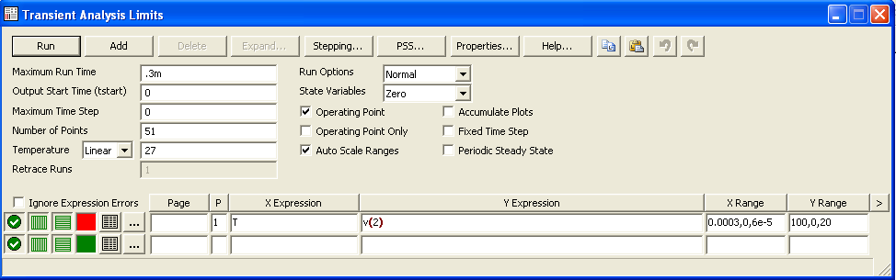

Рис. 3.2. Скриншот окна «Trancient Analysis Limits» программы Micro-CAP 12

Параметры «Trancient Analysis Limits» устанавливаются следующим образом. Диапазон времени исследования для анализа задается в строке «Maximum Time Range» в формате «[верхняя граница диапазона], нижняя граница диапазона» через запятую. Шаг интегрирования задается с помощью параметра «Maximum Time Step», Его значение 0 означает шаг в 1/50 диапазона. Выражение для расчета значений по оси ординат указываются в таблице в нижней части окна в столбце «Y Expression». В столбце «Х Expression» обычно устанавливают время *Т*. Поля «X Range» и «Y Range» настраиваются таким образом, чтобы видеть на экране интересующий фрагмент графика.

Для схемы, показанной на рис. 3.1, подобрать из библиотеки «Components/Analog Library/Vacuum Tubes/Tetrodes» тетрод и режим его работы, изменяя параметры элементов схемы, чтобы при синусоидальном входном напряжении проявились искажения формы выходного напряжения каскада, как показано на рис.1 в примере бланка отчета.

2. Построить схему усилительного каскада на пентоде (рис. 3.3) для исследования его работы. Назначения элементов схемы такие же, как в схеме на рис. 3.1.

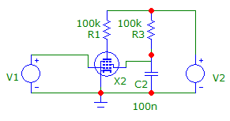

Рис. 3.3. Скриншот схемы усилительного каскада на пентоде из программы Micro-CAP 12

Для схемы, показанной на рис. 3.3, подобрать из библиотеки «Components/Analog Library/Vacuum Tubes/Pentodes» пентод и режим его работы, изменяя параметры элементов схемы так, чтобы искажения формы выходного напряжения каскада проявились при меньшем, чем у тетрода, напряжении на отрицательной его полуволне, как это показано на рис. 2 в примере бланка отчета.

По результатам необходимо создать в .pdf формате файл отчета по лабораторной работе.

**Бланк выполнения лабораторной работы 3**

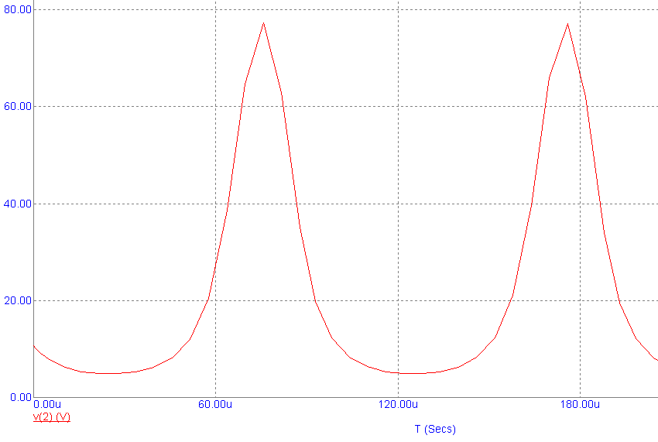

Рис. 1. Выходное напряжение каскада на тетроде при синусоидальном входном

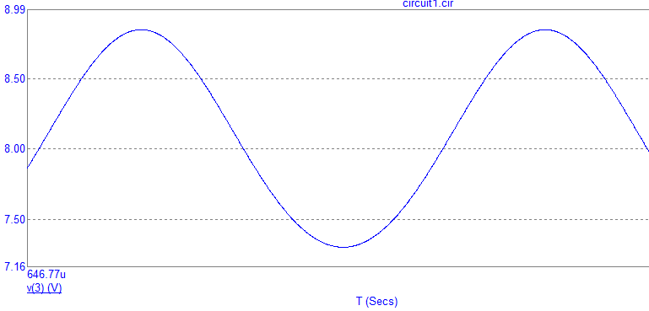

Рис. 2. Выходное напряжение каскада на пентоде при синусоидальном входном